Linux导学

**玩转linux(天下武功唯快不破)**

**注意：因为自己的电脑在每次启动联网的时候都会重新分配网段,ip，所以以前的连接IP需要重新设置（涉及到连接/ssh）**

1. **导学**

**Linux有什么作用：**

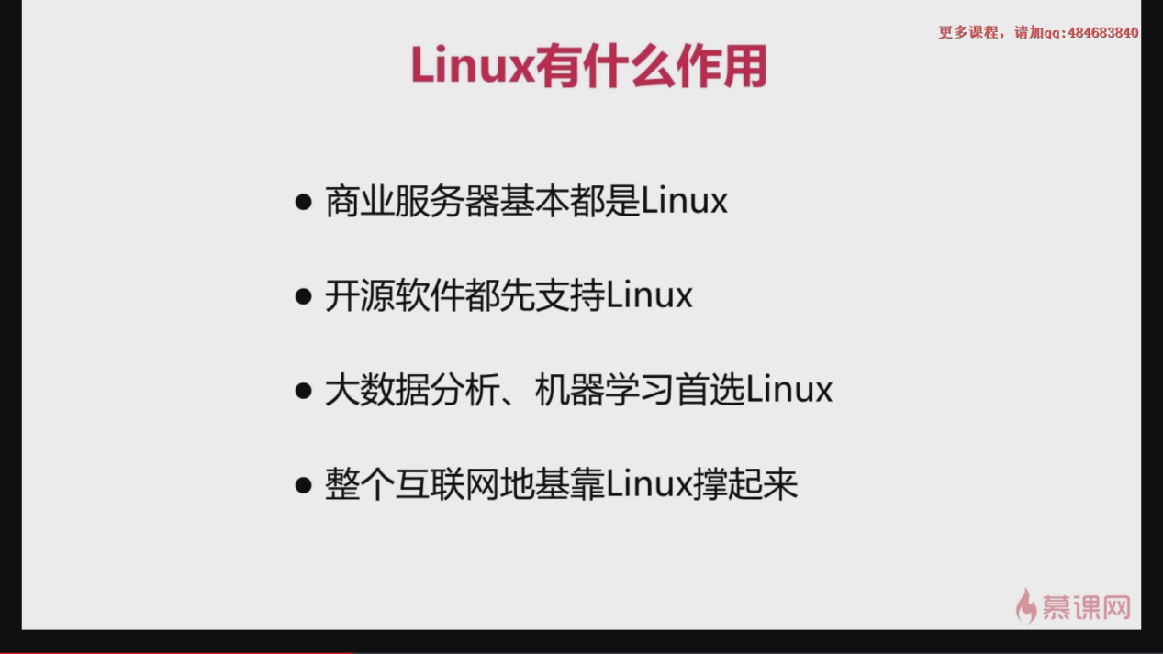

课程安排:

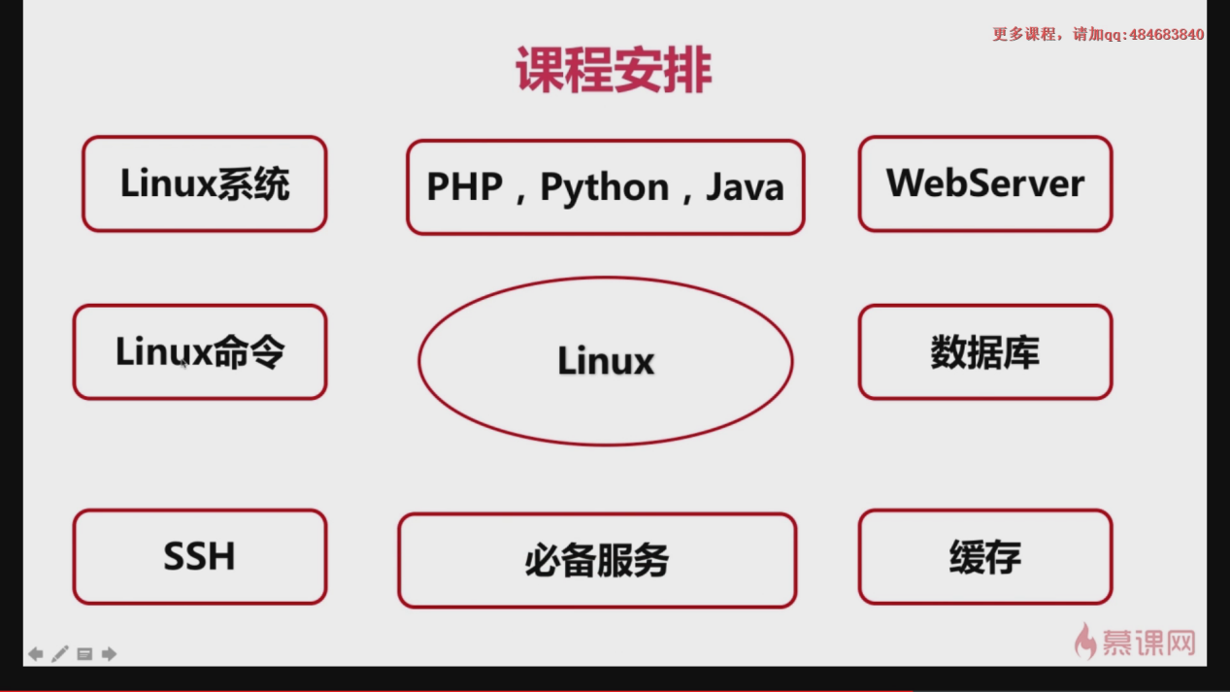

课程收获：掌握基本的运维能力

1. **什么是linux**

常见linux系统

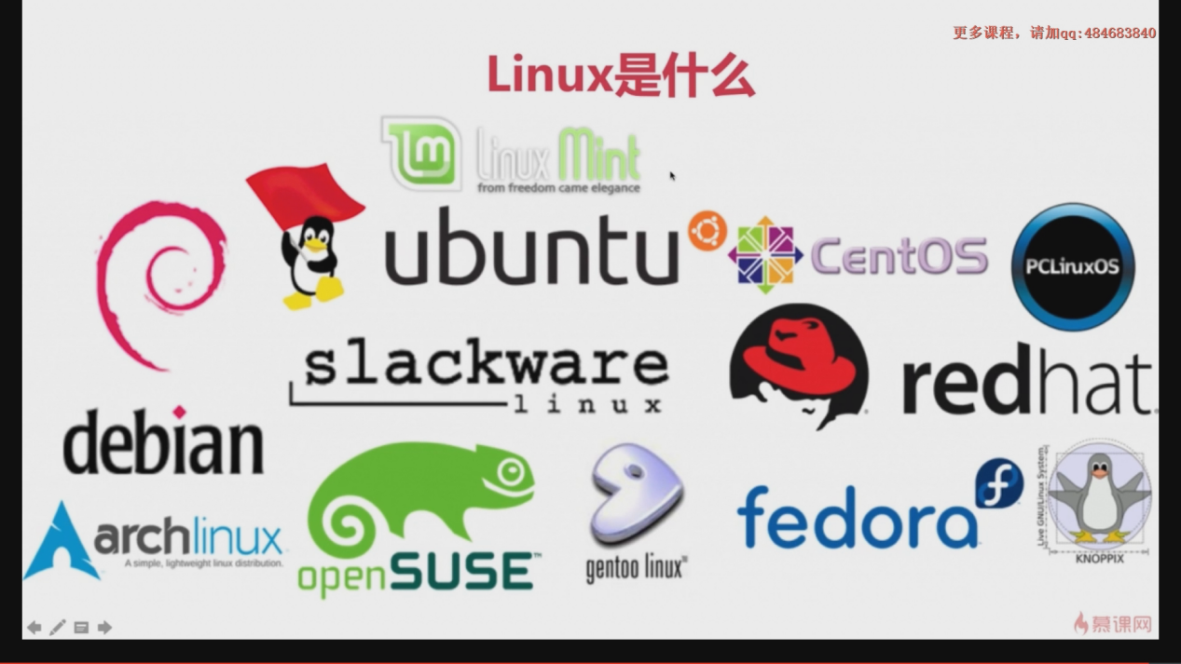

1. **Linux能够做什么**

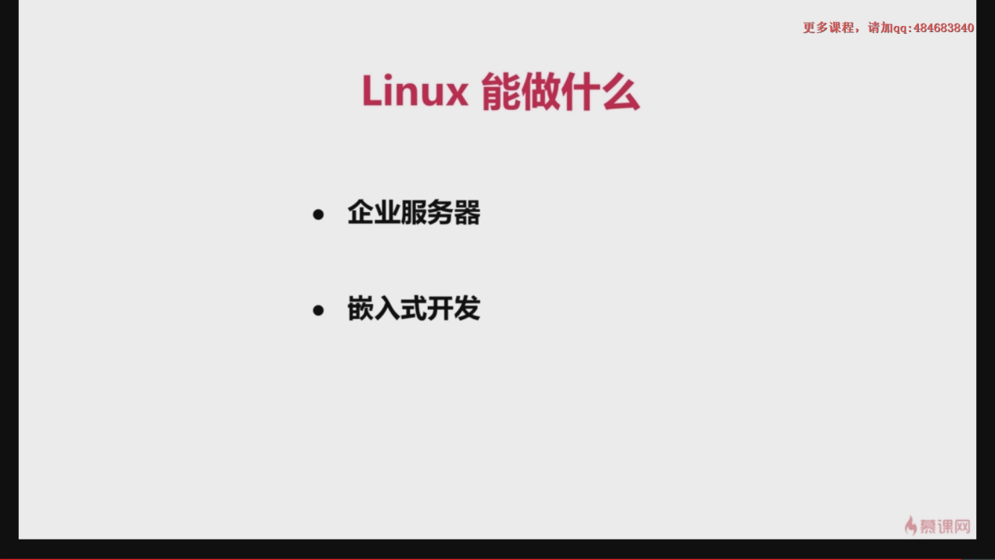

1. **Linux的学习方法**

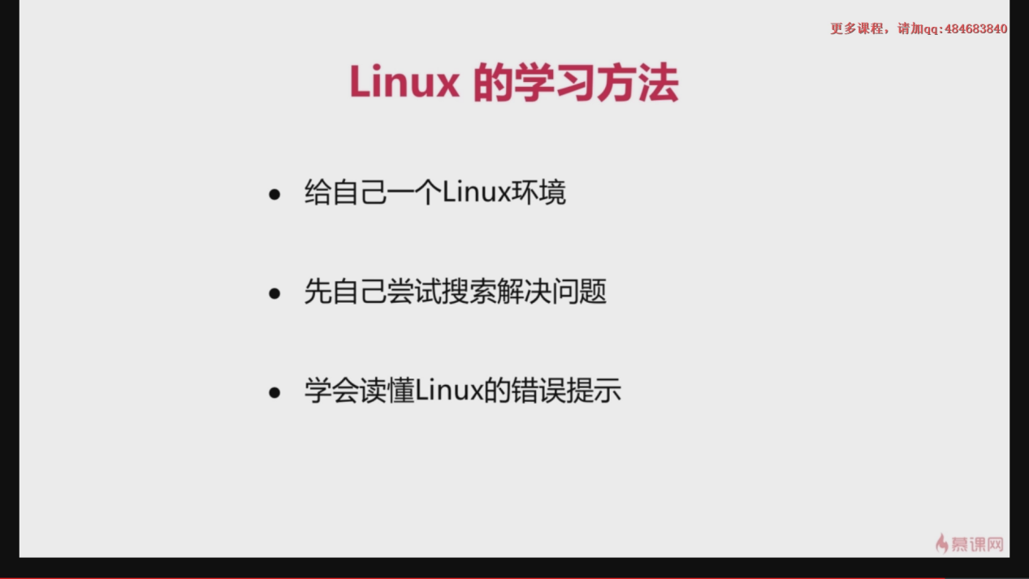

1. **忘掉windows平台下的所有东西**

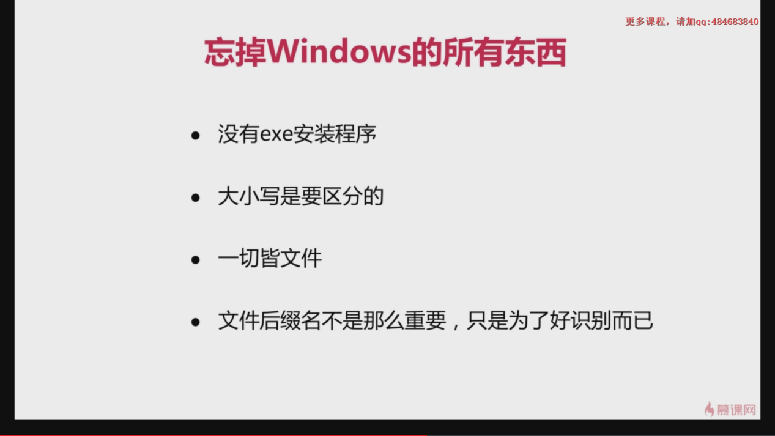

1. **虚拟机是什么**

**服务器和（虚拟机以及本地机器）的区别：**

**服务器拥有公网IP，能够被外界访问，虚拟机和本地机器只能自己操作或者局域网访问**

